

**Oulunseudun senioriopettajien**

**Raamattupiirin 50 v.**

**-juhlaseminaari 24.11. klo 13.00**

Aleksinkulman juhlasali

**Ohjelma:**

**1. Yhteislaulu: Sinua siunata tahdon**

**2. Tervehdyspuhe:**

**Osson pj. Juhani Suopanki**

**3. Juhlapuhe: kappalainen Pasi Kurikka**

**4. Raamattupiiri tänään:**

**Kirsti ja Juhani Fiskaali**

**5. Eino Leinon runo ”Me Kasvamme”:**

**Eira Saarela**

**6. Vapaa sana**

**7. Onnitteluadressit, muistamiset:**

**Terttu Karppinen ja Eira Saarela**

**9. Osson kuoro, joht. Suvi Partanen**

**10. Maa on niin kaunis, yleisö ja kuoro**

**11. Juhlakahvit**

**Juonto: Osson vpj. Heikki Saarela**

**Dokumentointi: Pekka Partanen**

**Tarjoilut ja salin koristelu: Tuulikki Komulainen, Tarja Karsikas, Helena Saija, Saara Mahosenaho**

**T E R V E T U L O A!**



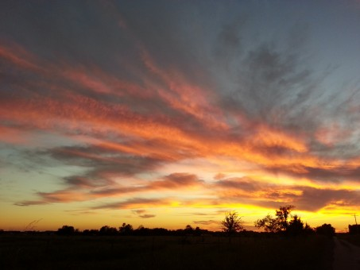

**Sinua siunata tahdon** (Matti Nikunen)

1. Sinua siunata tahdon, jos olet väsynyt työstä tai levottomasta yöstä. Sinua siunata tahdon.
2. Sinua siunata tahdon, jos joudut elämään yksin, voit kulkea käsityksin. Sinua siunata tahdon.
3. Sinua siunata tahdon. Herra sun kuormasi kantaa ja sinulle rauhan antaa. Sinua siunata tahdon
4. Sinua siunata tahdon lyhyen elämän ajan. Ja kerran, kun ylität rajan, sinua siunata tahdon.

**Maa on niin kaunis, virsi 30**

1. Maa on niin kaunis, kirkas Luojan taivas, ihana on sielujen toivio tie. Maailman kautta kuljemme laulain, taivasta kohti matka vie.
2. Kiitävi aika, vierähtävät vuodet, miespolvet vaipuvat unholaan. kirkasna aina sielujen laulun taivainen sointi säilyy vaan.
3. Enkelit ensin paimenille lauloi, sielusta sieluhun kaiku soi: Kunnia Herran, maassa nyt rauha, kun Jeesus meille armon toi.